FAX
251-6789

市民活動中間支援センター研修会参加申込書
（ふりがな）  氏 名 | 年代（□10代、□20代、□30代、□40代、□50代、□60代以上）
所属団体名
開 催 日 | □ ７月１３日「中間支援センターの広報」  □ ８月２６日「ＮＰＯの基礎」、「中間支援センター見学Ⅰ」  □ ９月１８日「会議の進め方」、「ファシリテーション・グラフィック」  □１０月１５日「ＮＰＯマネジメント」  □１１月２０日「予算書・決算書の書き方」、「社会保険・労務管理」  □１２月 ９日「ファンドレイジング」、「企業との協働」、「ふり返り」  【□の中にチェック（✓）を入れてください】
連 絡 先 | 〒  TEL： FAX：  Ｅ-mail：
この講座で知
りたいこと
※ ご記入いただいた個人情報については、本講座の開催に必要な連絡調整、講師等への告知、
今後の講座や当センターの事業等のご案内のみの目的で使用いたします。
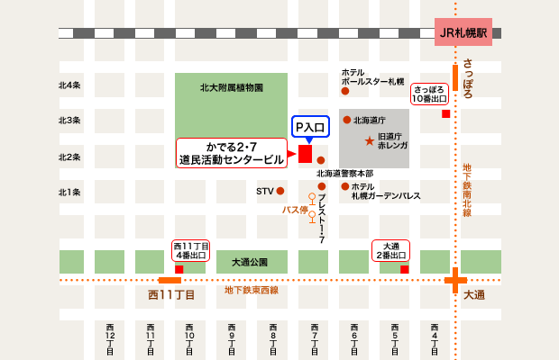
申 込 先

北海道立市民活動促進センター
〒060-0002 札幌市中央区北２条西７丁目
かでる2･7 ８階
ＦＡＸ：０１１‐２５１‐６７８９
Ｅ-mail：center@do-shiminkatsudo.jp
℡：011-261-4440

